Урок по математике в 1 классе по теме «Сложение и вычитание в пределах 10»
Разработала Крашенинина Т.М., учитель начальных классов МОУ СОШ № 11 г. Канска
ЦЕЛЬ:
• совершенствование навыков решения числовых выражений на сложение и вычитание в пределах 10 и решения задач .
Задачи:
- закрепить таблицу сложения и вычитания однозначных чисел; формировать умение решать задачи и числовые выражения в пределах10;
- развивать навыки устного счёта и совершенствовать умение решать текстовые задачи; способствовать развитию математической речи учащихся, умение логически мыслить и рассуждать.
- воспитывать аккуратность, самостоятельность, чувства взаимопомощи и товарищества, умение работать в коллективе, вести диалог в паре и умение слушать ответы друг друга .
Ожидаемый результат:
Каждый ученик:
- знает таблицу сложения и вычитания в пределах 10;
- знает и называет геометрические фигуры;
- умеет пользоваться математическими терминами «прибавить», «вычесть», «увеличить», «уменьшить»;
- решает примеры на сложение и вычитание в пределах 10;
решает задачи на увеличение (уменьшение) величин;
Оборудование : сказочные герои из сказки «Приключения цветных карандашей», иллюстрации к сказке – цветные карандаши (оранжевый, красный, жёлтый, голубой, синий, фиолетовый),колдунья, солнце, лесенка, клубника, воздушный шарик, мухомор, озеро, лягушонок, облако, радуга, подсолнух, бабочка, божья коровка , паутины -ловушки с заданиями.(карточки с заданиями разрисованы под паутину).

Этап урока | Орг форма | Деятельность учителя | Деятельность учащихся: КАЖДЫЙ | Ожидаемый результат
1.Организа-  ционный | ФОФ | Мы будем сегодня задачи решать.  Приёмы сложения, вычитания закреплять.  Мы много трудились, многому научились. И сегодня я хотела бы на уроке увидеть, на сколько правильно умеете решать примеры и задачи. | Приветствует учителя | Включается в деятельность
1.Организа-  ционный | ФОФ | Какую цель каждый из вас поставит себе на урок?  (Корректирую цели учащихся).  Откройте тетради, запишите число, классная работа. | Формулирует цель урока. | Поставленные и принятые учеником как личностно значимые цели учебной деятельности.
 |  | - Сегодня, я хочу рассказать вам интересную историю, которая произошла с маленькой девочкой Аней.  Жила-была девочка Анечка, которая очень любила рисовать. Проснется утром и сразу, даже не одеваясь и не умываясь, бежит к своему столу, на котором всегда были чистые листочки и краски с карандашами.  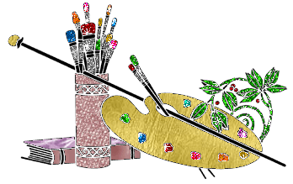  И вечером, после садика, тоже рисовала, пока мама не заставляла ее ложиться спать.  Однажды Анечка так устала, что уснула прямо с карандашами в руке, и ей приснился замечательный сон… а может это не сон был?    -Как вы думаете, что тогда могло произойти с Аней?  -Хотите узнать, что произошло с девочкой? | Варианты ребят.  Варианты ребят. | Включённость ребят в учебный процесс.
2. Устный счёт |  | А чтобы это узнать, нужно задачи быстро решать.  Надо уметь складывать и вычитать.  Начнём нашу историю с весёлого, точного устного счёта. |  | Желание включиться в процесс решения учебной задачи.
2. Устный счёт | ФОФ | 3-2=1(с) 3+2=5(к)  4-2=2(з) 8-2=6(а)  2+4=6(а) 9-4=5(к) | Решают примеры | Проверка умения считать односложные примеры на сложение и вычитание.
2. Устный счёт | ФОФ | Проверка 1 5 6 2 5 6 (на доске)  С к а з к а (расставляют дети на доске)    - Вы любите сказки?  В каждой сказке Добро побеждает Зло. Но чтобы это произошло нужно потрудиться.  Итак: Сказка начинается. | Ответы ребят.
3.Закрепление | ФОФ | Очутилась Анечка в одной красивой сказочной стране. Хотите узнать кто живёт в этой стране ? Тогда отгадайте загадку.  Что не брат – то всё Кондрашка  Кто где шёл узнать не тяжко.  След у каждого Кондрашки, цвета собственной рубашки.   | Отгадывают загадку.
3.Закрепление |  | В одной сказочной стране жили-были 6 дружных цветных карандашей.  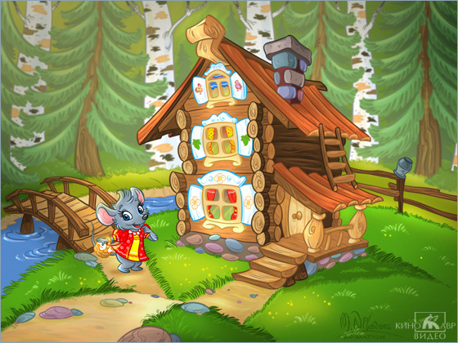  А хотите узнать какого они цвета?  -Если решим задание, то узнаем, какие карандаши здесь живут.
 | ПОФ | 1. Установите, по какому принципу записаны числа:  10 8 6 4 2 0   | Проговоривают друг другу  Что значит уменьшить.  Проверка правила, нескольких пар. | Проверка умения находить закономерность в написании чисел.
 | ФОФ | Уменьшить, значит сделать число меньше, используя знак – | Проговаривание в паре
 | ПОФ  ФОФ | 2. Расставьте числа в порядке увеличения.   0 2 4 6 8 10  О к ж г с ф | Проговаривают в паре  Что значит увеличить. | Проверка умения выстраивать числа в порядке увеличения.
 | ПОФ | Увеличить, значит сделать число больше, используя знак +. | Проверка правила. Проговаривание в паре.
 |  | - Вы догадались какого цвета карандаши?  (На доске выставляются сказочные цветные карандаши)  Они любили заниматься своим любимым делом, раскрашивали всё ,что находилось в их сказочной стране. По соседству с ними проживала злая колдунья и вот однажды, она решила отомстить своим соседям.  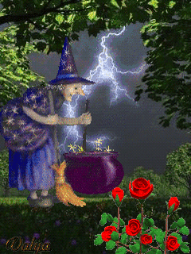  Укрыла густым туманом лесную полянку, где и жили наши карандаши.  Однажды рано утром выбежали они на полянку и испугались, всё кругом было покрыто густым туманом. Они растерялись и не знали, как исправить пакости злой колдуньи. Чтобы они не смогли исправить её проказы, она повсюду расставила паутины -ловушки для наших героев. Ловушки эти были не обычные, а математические.  . Что же нам делать?  -Ребята, давайте им поможем. Работая совместно, мы можем решить их проблему.  Карандаши решили перекрасить всё в нужный цвет. Как мы будем работать, ведь нам ничего не видно. Оранжевый карандаш, увидел солнце, он захотел его раскрасить. Но оно было так высоко.  – Ребята, давайте поможем своим друзьям. При помощи чего мы можем добраться к солнцу?  Решив задание, мы поможем убрать паутину. | Варианты ребят.  - Оранжевый, красный, жёлтый, голубой, синий и фиолетовый.  Варианты ребят.  Варианты ребят.
 | ФОФ | А вот и наша 1 паутина - ловушка.  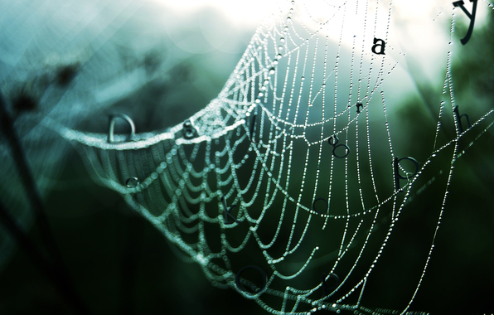 (конверт №2 )  -Что находится внутри конверта? | Геометрические фигуры
 | ПОФ | На какие группы можно разделить геометрические фигуры.  По какому признаку определили группы? | Обсуждаю в паре, делят геометрические фигуры по группам. Проговаривают название фигур. | Проверка умения называть геометрические фигуры.
 | ФОФ | -Каких геометрических фигур больше? | Прямоугольников
 |  | -Из каких геометрических фигур можно сделать лестницу?
 | ПОФ | Решение примеров в паре (каждый решает по 4 примера)  6+3=9 4+3=7  5+1=6 5+4=9  7+3=10 7-2= 5  8-4=4 5+3=8  Составление лесенки. | Работа в паре.  Решение примеров.  Проверка у доски (Выстраивание лестницы) | Проверка умения считать односложные примеры на сложение и вычитание.
Оранжевый карандаш быстро влез по лесенке и раскрасил яркое солнышко.



Засветилось солнышко, разбежались во все стороны его лучи. Но этого оказалось мало, потому что колдунья расставила ловушки на всё, что находилось на полянке.
Красный карандаш сказал : «Теперь моя очередь».

10

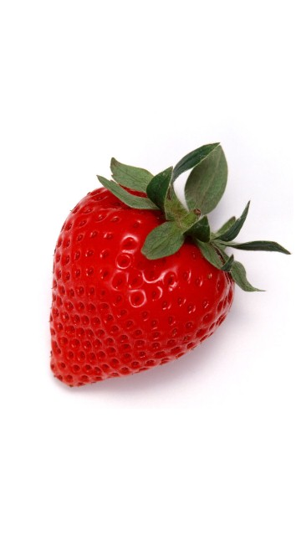8  9
Возле дома росла клубничка, на её листочках сидела божья коровка, рядом с ними рос гриб – мухомор, а в воздухе виднелся воздушный шарик.
И тут он увидел, что на каждом из них видны цифры. Что бы это значило?

 | ПОФ | 2 паутина - ловушка Конверт№4  Состав чисел 10(1 ряд) 9( 2ряд) 8(3ряд) | Варианты ребят (Новая ловушка колдуньи)  Проверка по рядам | Припоминают состав чисел.
 | ФОФ | В это время пока красный карандаш разгадывал вместе с вами 2 ловушку колдуньи, жёлтый карандаш не привлекая внимания добрался до подсолнуха и старательно его раскрасил.  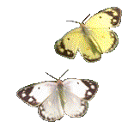    На полянке стало очень жарко, так как весело играя свои лучами светило солнце. Захотелось голубому карандашу искупаться , но не может так как увидел другую ловушку.  Мы поможем ему прыгнуть в озеро?
4.Физминутка. |  | Наклонились столько раз   Сколько облаков у нас.  Сколько солнышек у нас  Столько сядем мы сейчас.  Сколько покажу цветков  Столько выполним прыжков. | Выполняют упражнения.
 |  | Только прыгнул в воду.  Вдруг вода в речке стала голубой. Что же случилось?  Синий карандаш увидел, что подошла его очередь выполнять работу. На поляне он увидел васильки, но подойдя к ним испугался . С каждым разом ловушки колдуньи становились всё сложнее и сложнее.  -Ребята давайте поможем. | Варианты ребят.
 | ПОФ  ФОФ | 3 паутина - ловушка Конверт №6  7+3-8=2 6-2+3=7  6+4-7=3 6-3+4=7  5+5-6=4 6-4+5=7  Проверка | Работа в паре.  Говорят друг другу примеры и решая их.(Запись примеров на карточке) | Проверка умения считать примеры в 2 действия.
Но неожиданно не вдалеке карандаши услышали, как кто-то сказал:
-А кто меня раскрасит? Я не хочу быть белым!-проквакал, чуть не плача лягушонок. А с тобой, что случилось? Меня заколдовала злая колдунья.
-Ребята нельзя бросать животных в беде. Давайте ему поможем.
-Ребята, а зелёного цвета у нас нет. Я не хочу быть белым!-проквакал, чуть не плача лягушонок.
Как мы можем расколдовать нашего лягушонка?
-Смешать цвета, жёлтый и голубой.

 | ПОФ | 4 паутина- ловушка Карточка №8  Решение задачи.  На лесной полянке росло 7 одуванчиков, а ромашек на 2 больше. Сколько ромашек росло на лесной полянке?  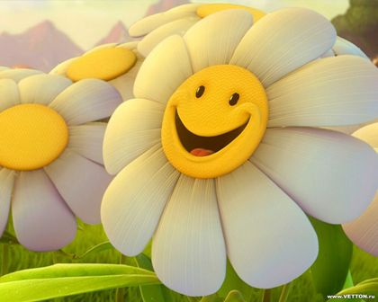 | - Спроси у соседа о чём говорится в задаче?  -Что известно в задаче?  -Что значит на 2 больше?  -Проговори соседу решение.  Запишите решение в тетрадь.
 | ФОФ | Проверка задачи
 |  | Вот каким стал зелёным лягушонок.    А к вечеру вышел Фиолетовый карандаш на полянку. Кругом красиво! Всё давным давно было раскрашено. Он про себя подумал.  - А что же я буду раскрашивать?  Посмотрел по сторонам , увидел на небе облако.  Растерялся , так как вспомнил про ловушки злой колдуньи.  Надо нам помочь. | Варианты детей.
 | ПОФ | 5 паутина - ловушка Карточка №9  У лесного кота на мордочке 4 полосы, а на спинке на 2 полосы меньше. Сколько полос на спине сказочного кота?   | - Спроси у соседа о чём говорится в задаче?  -Что известно в задаче?  -Что значит на 2 меньше?  -Проговори соседу решение задачи.  Запишите решение в тетрадь.
 | ФОФ | Проверка задачи.
 | ФОФ | Он закрасил тучки фиолетовым цветом.  И вдруг тучки соединились и грянул гром, засверкала молния. Полил дождь.  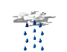  Все карандаши закричали: «Ой, что ты сделал?» Дождик смоет краски.  Чтобы исправить ошибку, нужно отгадать загадку.  Приказало солнце- стой,  Семицветный мост крутой.  Туча скрыла солнце свет  Рухнул мост, а щепок нет.  (радуга).   Карандаши решили исправить ошибку своего друга. | Отгадывают загадку.
 | ПОФ | Расставьте числа в порядке увеличения чисел.  1 2 3 4 5 6 7  Каждый из карандашей провёл линию на небе и появилась радуга дуга.  - Давайте нарисуем такую же радугу у себя в тетради.  Радуга появляется после дождя.  Но карандаши не торопились уходить. Они сели и подумали. | Проговорить в паре.  Что значит увеличить? | Проверка умения расставлять числа в порядке увеличения.
 | ПОФ | -Что же им помогло сделать полянку такой красивой? | Обсуждение в паре?
 |  | Вдруг, Аня проснулась и видит , что уснула она с карандашами в руке и поняла , что это был сказочный сон. Анюта решила нарисовать такую картину, чтобы на ней было всё сразу: лес, речка, солнышко, домик, из окна которого выглядывали цветные карандаши. Красивая картина получилась, очень она понравилась девочке, всё такое живое и настоящее. Это была память о сказочной сказке с цветными карандашами.
5.Подведение итогов урока | ФОФ | Вот и сказке нашей конец.  А кто работал – молодец.  Мы с вами там были, работали не покладая рук и поняли главное …(нужно быть дружными, уметь решать и считать).  И по математике повторили ….(примеры, задачи, геометрические фигуры)  Что показалось самым трудным при выполнении заданий ?  Что помогло вам выполнять задания нашей колдуньи на уроке?  - Каждый из вас уходит с урока с определённым настроением.  -Давайте в своих тетрадях, на полях каждый из вас покажет условным знаком своё настроение.  - отличное - хорошее  - плохое | Варианты ребят.  Показывают своё настроение в тетради. | Развитие у обучающихся мотивации на дальнейшую учебную деятельность.
6.Рефлексия | ФОФ | Каждый из вас ставил на урок цели, достигнуты ли они? | Самооценка и самокоррекция желаемого и достигнутого, взаимная оценка. | Дают оценку своей работе.

